Werkblad zondag 25 december
Vandaag vieren we het kerstfeest
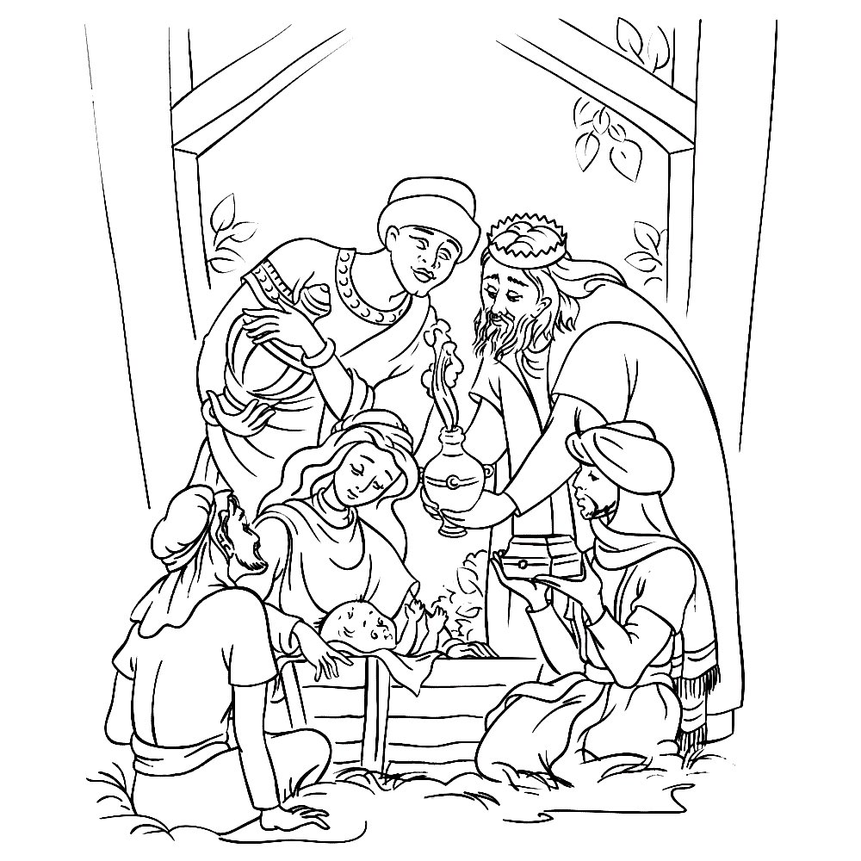
Vragen bij de preek
Uit welk Bijbelboek lezen we?
- Psalmen
- Mattheus
- Lukas
- Johannes
Welke twee namen krijgt het Kind:
………………………………………………………....
…………………………………………………………..
Hoeveel wijzen kwamen er bij het Kindje kijken?
- Twee wijzen
- Drie wijzen
- Dat weten we niet precies
Wat namen de wijze mannen mee?
(de letters zijn door elkaar gehusseld. Zet ze maar op de goede plek)
- ……………………………………. dogu
- ……………………………………. rekoowi
- ……………………………………. merir
Ben je ook zo blij dat Jezus is geboren? Waarom?
………………………………………………………………………………………………..
………………………………………………………………………………………………..
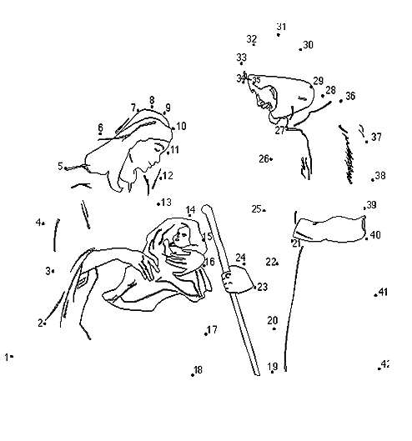
Zoek de 10 verschillen

Wat heb je tijdens de preek gehoord wat je nog niet wist?
……………………………………………………………………………………………….
Wat wil je thuis nog vragen over de preek?
………………………………………………………………………………………………
